2007年河北省初中毕业生升学考试理科综合试卷(化学部分)
本试卷分卷I和卷II两部分；卷I为选择题，卷II为非选择题。
卷Ⅰ（选择题）
注意事项：1．答卷Ⅰ前，考生务必将自己的姓名、准考证号、科目填涂在答题卡上。考试结束，监考人员将试卷和答题卡一并收回。
2．每小题选出答案后，用2B铅笔把答题卡上对应题目的答案标号涂黑。答在试卷上无效。

一、选择题（在每小题给出的四个选项中，只有一个选项符合题意）
1．下列物质的用途主要利用其化学性质的是
A．金刚石制作刀具 B．水作溶剂
C．用16%的食盐水选种 D．氧气供给呼吸
2．下列做法你认为合理的是
A．用甲醛溶液浸泡水产品 B．用聚乙烯制作食品保鲜膜
C．用添加苏丹红的饲料喂鸭子 D．用水将霉变大米清洗后食用
3．朝核问题引发了国际关注，核问题的关键是核能的如何利用。已知某种核原料的原子核中含有1个质子和2个中子，那么
A．该原子是一种氢原子 B．该元素是金属元素
C．该原子核外有3个电子 D．该原子核带2个单位的正电荷
点燃
4．小明从化学方程式4P+5O₂ ===== 2P₂O₅中总结的信息有：①参加反应的物质是磷和氧气 ②反应条件是点燃 ③反应前后分子的总数不变 ④反应前后元素的种类不变。其中正确的是
A．①②③ B．①②④
C．①③④ D．②③④
5．人类的生活和生产都离不开金属。下面对金属的利用不是由金属活动性决定的是
A．用铁回收含银废液中的银
B．用锌与稀硫酸反应制取氢气
C．古代金银制品能保存至今
图1

溶
解
度
/
g
温度/℃
0
b
a

D．用铝合金制作门窗框架
6．图1是a、b两种物质的溶解度曲线。室温时，将盛有a、b饱和溶液的试管分别放入烧杯内的水中，均无晶体析出。当向烧杯内的水中加入硝酸铵固体或浓硫酸后，图2试管内所示现象正确的是
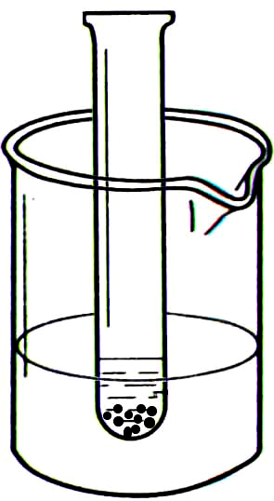
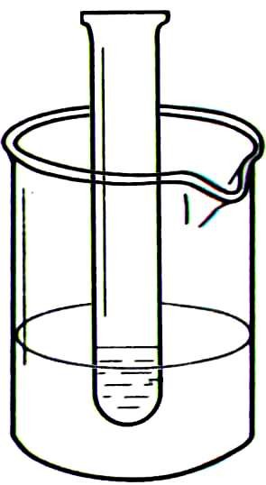
图2
硝酸铵
浓硫酸
硝酸铵
a溶液
浓硫酸
A B C D
水
水
水
水
a溶液
b溶液
b溶液

7．铁、盐酸、石灰水、硫酸铜是初中化学中常见的物质，四种物质间的反应关系如图3所示，图中两圆相交部分（A、B、C、D）表示物质间反应的主要实验现象，其中描述正确的是
A
B
C
D
石灰水
稀盐酸
硫酸铜
铁
图3
A．有气泡产生 B．无明显现象
C．有红色固体析出 D．有蓝色沉淀生成
8．下列事实不能用分子动理论解释的是
A．刮风时尘土飞扬
B．进入花园闻到花香
C．将25m³的石油气装入0.024m³的钢瓶中
D．50mL酒精和50mL水混合后的体积小于100mL
9．物质的分类方法很多，你认为下列分类合理的一组是
A．氯化钠、冰和铁都是晶体
B．橡胶、水和石墨都是绝缘体
C．空气、水银和白酒都是混合物
D．橡胶、纤维和塑料都是有机合成材料
10．下列变化中属于化学变化的是
A．木炭放入冰箱除去异味
B．给水通电获得氢气和氧气
C．使用温度计测量温度时，液柱长度发生变化
D．一束太阳光照射到三棱镜上，折射后形成一条彩色光带
11．用调节好的托盘天平称量一只烧杯的质量时，当天平的右盘加上最小的砝码后，发现指针稍微向分度盘中线的左侧偏斜，为了使天平平衡，应该
A．把天平右端的平衡螺母向外旋出一些
B．把天平右端的平衡螺母向里旋进一些
C．把标尺上的游码向右移一些
D．把天平右端的底部垫高一些
12．下列做法符合科学常识的是
A．电路中的保险丝熔断后，换用了更粗的保险丝
B．向燃着的酒精灯中添加酒精
C．用燃着的木条检验石油液化气是否泄漏
D．油罐车的尾部装有一条拖在地面上的铁链
13．从图4所示实验中得出的结论不正确的是
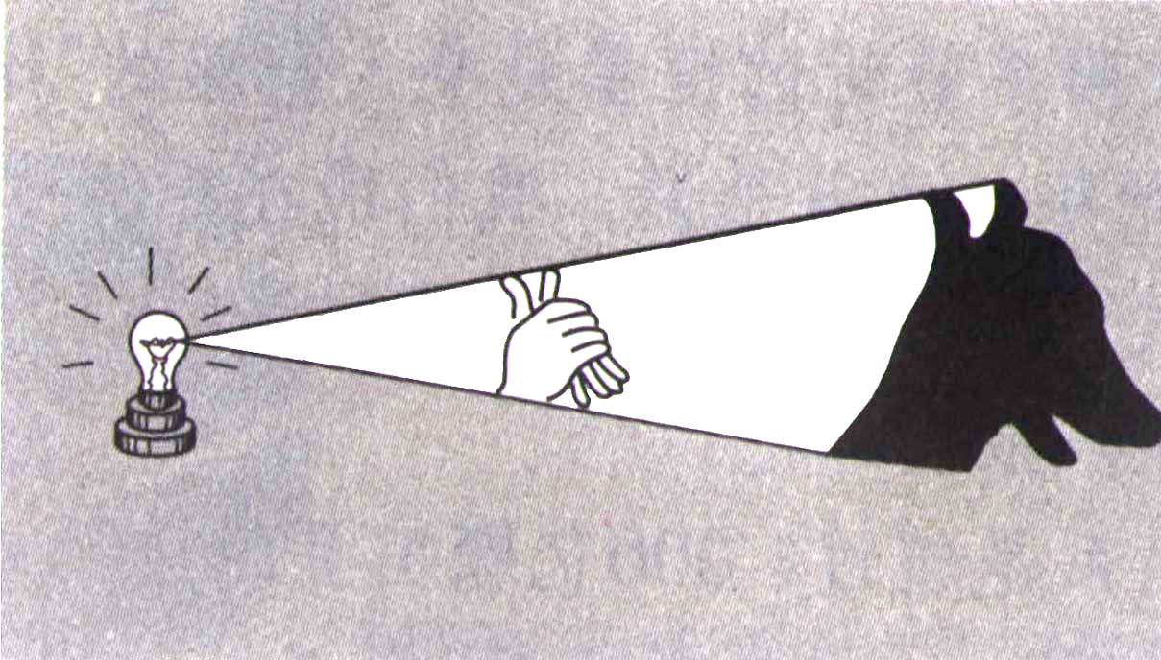
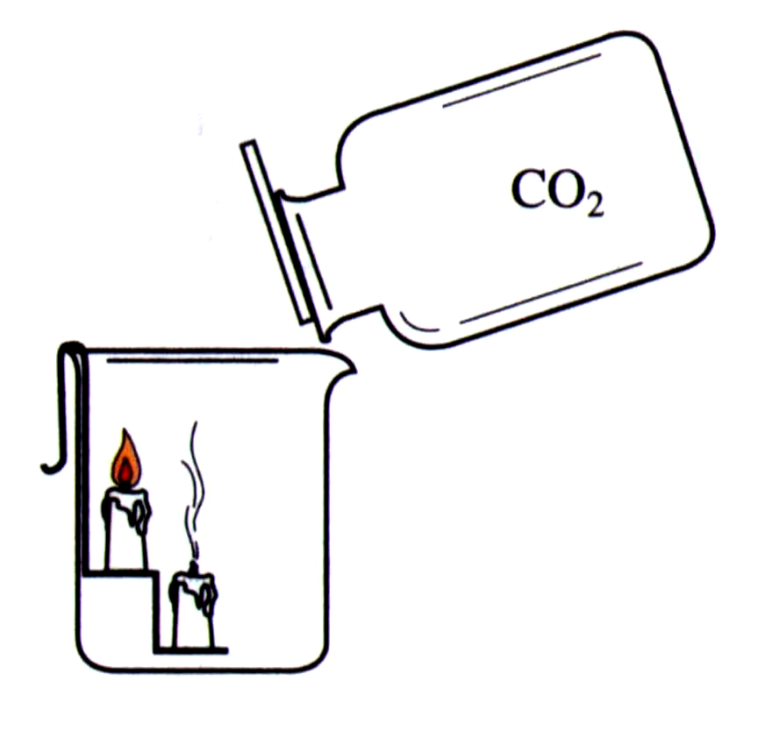
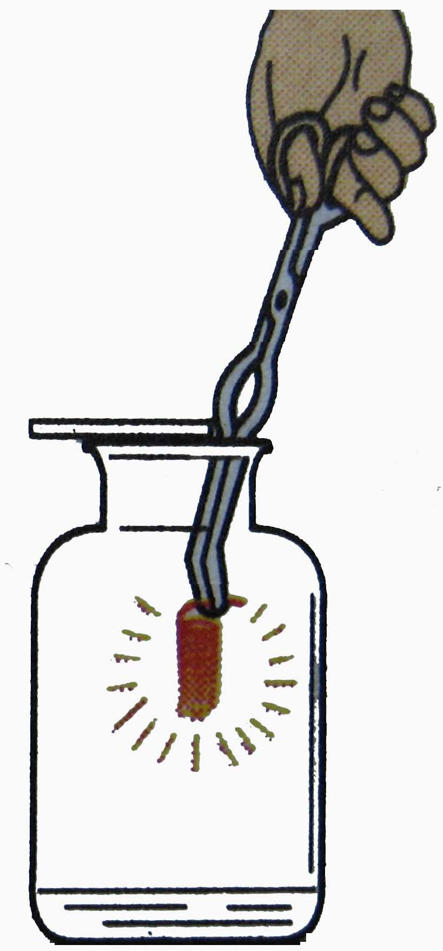
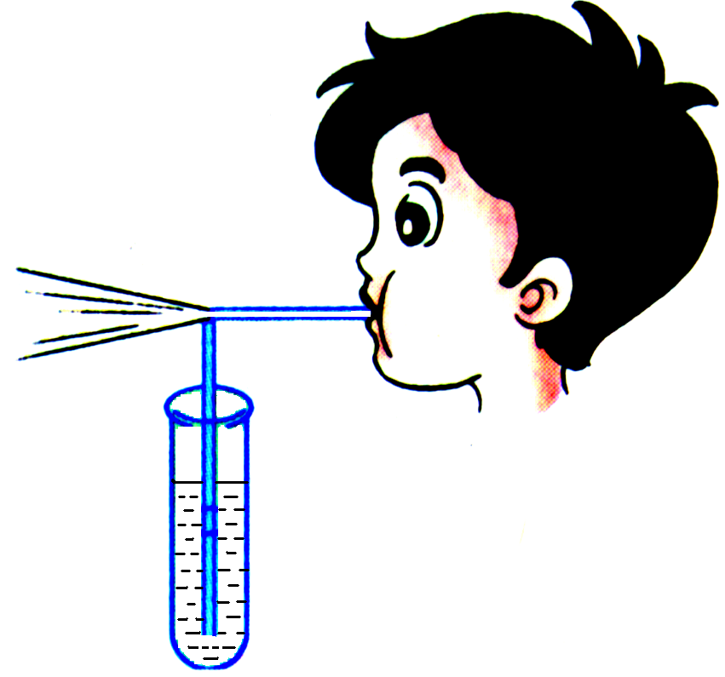
CO₂
甲 乙 丙 丁
图4
O₂
铁丝

A．甲实验说明流体中流速越大的位置压强越小
B．乙实验说明光在同种均匀介质中沿直线传播
C．丙实验说明铁丝在氧气中燃烧生成氧化铁
D．丁实验说明二氧化碳不燃烧，也不支持燃烧，密度比空气大
14．某同学在研究物质燃烧的条件时，做了图5所示的实验：把一条粗金属丝绕成线圈，罩在一支蜡烛的火焰上，火焰很快就熄灭了。对这一实验的说法不正确的是
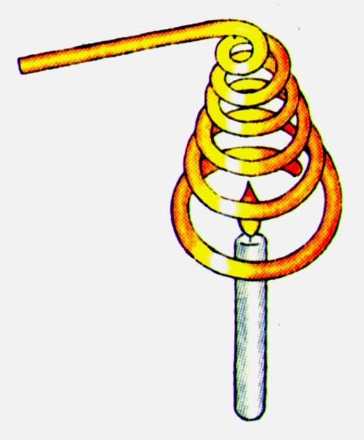
A．金属丝有良好的导热性
图5
B．金属线圈内的气体温度升高了
C．可燃物的温度降到了着火点以下
D．若预先将金属丝加热，蜡烛就不会很快熄灭

2007年河北省初中毕业生升学考试
理 科 综 合 试 卷
卷Ⅱ（非选择题）
注意事项：1．答卷Ⅱ前，将密封线左侧的项目填写清楚。
2．答卷Ⅱ时，将答案用蓝色、黑色钢笔或圆珠笔直接写在试卷上。

以下数据可供解题时参考：
相对原子质量：H－1 O－16 Na－23 Cl－35.5

二、填空及简答题（请将正确答案填在题中的横线上或空格内）

28．锅炉发生爆炸，可能是由于锅炉内水垢过厚或缺水造成的。为了防止锅炉爆炸，常采用下列措施：
（1）锅炉使用软水。生活中区别软水和硬水常用的物质是 。
（2）通过锅炉水位计指示情况，及时向锅炉内补充水。水位计应用了 原理。
（3）定期清洗锅炉。水垢的主要成分是碳酸钙和氢氧化镁，请写出用稀盐酸清洗水垢的化学方程式（写一个即可） 。
29．化学不仅为人类生活创造了丰厚的物质基础，而且为人类社会可持续发展做出了巨大贡献。
（1）煤、石油和天然气是当今社会最主要的能源。 被誉为“工业的血液”。
（2）2006年诺贝尔化学奖授予美国科学家罗杰·科恩伯格，他揭示了真核生物体内细胞如何利用基因内存储的信息生产蛋白质。现有①黄瓜 ②大豆 ③淀粉 ④鸡蛋，其中富含蛋白质的是 （填序号）。
（3）钢铁是人类生产和生活中非常重要的材料，但每年因锈蚀而损失的数量是巨大的，造成钢铁锈蚀的原因是 。不同的钢铁制品防锈的措施不同，为了避免菜刀生锈可以采取的方法有 （只答一条即可）。
30．氢氧化钠是化学实验室中常用的试剂。
（1）氢氧化钠固体曝露在空气中，容易 ，还能 ，所以必须密封保存。
（2）实验室盛放氢氧化钠溶液的试剂瓶不能用玻璃塞，其原因是在常温下，氢氧化钠与玻璃中的二氧化硅缓慢地发生反应，产物使瓶口与瓶塞粘合在一起，反应的化学方程式为：SiO₂ + 2NaOH == X + H₂O，试推断X的化学式为 。
31．已知A、B为两种黑色粉末，D为红色单质。A、B、C、D、E五种物质之间的转化关系如图10所示。
＋澄清石灰水
②
A
B
D
C
高温
①
图10
E↓

请回答：
（1）C的化学式为 ；
（2）A中金属元素的化合价是 ；
（3）反应①的化学方程式为 ；
该反应的基本类型是 。

三、实验探究题
36．在实验室里常采用过氧化氢和二氧化锰混合的方法制取氧气。请回答下列问题：
（1）反应的化学方程式为 。
（2）用图15所给仪器可以组装出多套氧气的发生装置和收集装置。请你组装一套氧气的发生装置和收集装置，写出所选择的仪器编号 。
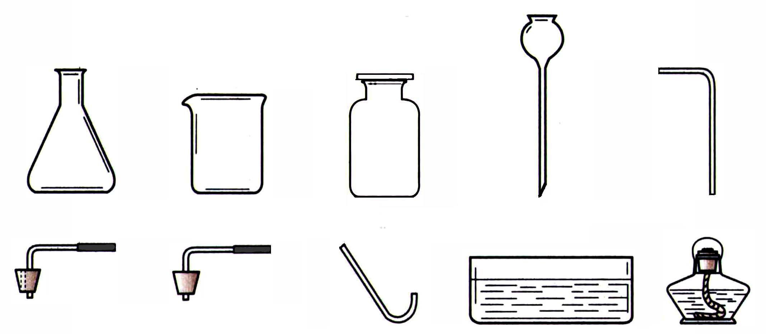
① ② ③ ④ ⑤
⑥ ⑦ ⑧ ⑨ ⑩
图15

（3）简要说明你组装的气体发生装置的优点 。
（4）用你组装的装置收集氧气，如何知道氧气已收集满？
。
（5）这套气体发生装置也可以用来制取二氧化碳。如果选用碳酸钠粉末和稀盐酸来制取二氧化碳，为了控制反应速率，应对该气体发生装置如何改进？（可另增仪器）
。
37．小明家住在山青水秀的月牙山脚下，几年前，村里为了发展经济，在村边建起一座氮肥厂。近段时间，小明发现村里的井水，在烧水或用碱性洗衣粉洗衣服时，总闻到水里散发出一股与氮肥厂附近相似的刺激性气味。
【作出猜想】联想到所学的化学知识，小明猜想可能是氮肥厂排出的废水污染了井水。
他猜想的依据是 。
【表达交流】请你根据上述信息帮助小明归纳污染物的化学性质：
（1） ；（2） 。
【设计实验】为了验证猜想，小明设计了如下实验方案：
（1）从氮肥厂取来氮肥作为样品。
（2）取适量样品放入玻璃杯中，加入井水充分溶解。将所得溶液分为2份。
（3）一份加入碱性洗衣粉，搅拌后闻气味；另一份加热后闻气味。
【反思评价】小明的实验方案存在着问题，你认为应怎样改进？
。
【获得结论】小明通过改进后的实验，确认是氮肥厂排出的废水污染了井水。
【探究启示】目前该村村民还需饮用井水，请你提出一条简便的处理方法：
。
四、计算应用题（本大题共3个小题；第38小题5分，第39小题7分，第40小题6分，共18分。解答时，要求有必要的文字说明、公式和计算步骤等，只写最后结果不得分）

38．“洁厕灵”是家庭除垢的好帮手，其成分中含有盐酸。小明想测定
加入氢氧化钠  溶液的质量/g | 0 | 8
样品的pH | 1 | 7
“洁厕灵”中盐酸溶质的质量分数，取“洁厕灵”样品20g，在实
验室用pH试纸和配制好的10％氢氧化钠溶液进行实验（假设其他
物质不与氢氧化钠溶液反应），实验数据记录见下表。请计算“洁厕灵”中盐酸溶质的质量分数。

2007年河北省初中毕业生升学考试
理科综合试题参考答案及评分标准
一、选择题（本大题共22个小题；每小题2分，共44分）
题 号 | 1 | 2 | 3 | 4 | 5 | 6 | 7 | 8 | 9 | 10 | 11
答 案 | D | B | A | B | D | A | C | A | A | B | C
题 号 | 12 | 13 | 14 | 15 | 16 | 17 | 18 | 19 | 20 | 21 | 22
答 案 | D | C | B | D | C | B | C | B | A | D | C
二、填空及简答题（本大题共9个小题；第25小题2分，其余小题每空1分，共31分）
23．
 | 设计或使用过程 | 对应的物理知识
示例 | 履带 | 增大受力面积，减小对地面的压强
1 | 起重臂 | 杠杆原理
2 | 电磁铁 | 电磁铁具有吸引铁的性质

评分说明：本题答案不唯一，合理即可。设计或使用过程与物理知识对应得2分，否则不得分。
24．汽车 汽车具有惯性 受到阻力的作用 动能
25．图略（灯泡和开关填入正确得1分） 进户线零线断（开）路
26．（1）汽化和液化（或汽化、凝华和熔化；或汽化、液化、凝固和熔化）
（2）问题：“干冰降雨”过程中有哪些物态变化？
简答：升华和液化（或升华、凝华和熔化） （本题答案不唯一，合理即可）
（3）液体内部压强随深度的增加而增大
27．可再生 化学能 电能
28．（1）肥皂水（选用其他合理的物质也可给分） （2）连通器
（3）CaCO₃+2HCl== CaCl₂+H₂O+CO₂↑ 或Mg(OH)₂+2HCl== MgCl₂+2H₂O
29．（1）石油 （2）②④（少选、错选均不得分）
（3）与水和空气（或水和氧气或潮湿的空气）直接接触
保持表面清洁干燥、涂油等
（答出一条即可。答案不唯一，合理即可）
30．（1）吸收水蒸气（或吸收水分或潮解）
吸收二氧化碳（或与二氧化碳反应或写化学方程式也可）
（两空答案顺序不分先后）
（2）Na₂SiO₃
31．（1）CO₂ （2）+2 （3）C+2CuO ===== 2Cu+CO₂↑ 置换反应
高温
三、实验探究题（本大题共6个小题；第32小题3分，第33小题2分，第34、35小题各6分，第36、37小题各5分，共27分）
32．（1）图略（1分） （2）将投影仪远离屏幕同时使镜头靠近投影片（2分）
33．（1）击球力度一定时，击球点高度越高，落地点与击球点的水平距离越远
（2）击球点高度一定时，击球力度越大，落地点与击球点的水平距离越远
评分说明：本小题每空1分，答案不唯一，合理即可。
34．（1）①17cm（或5cm） ②80% ③物体上升的高度（答案不唯一，合理即可）
（2）①拉力的方向
②相同 所做的有用功与总功的比值不变（答案不唯一，合理即可）
评分说明：本小题每空1分。
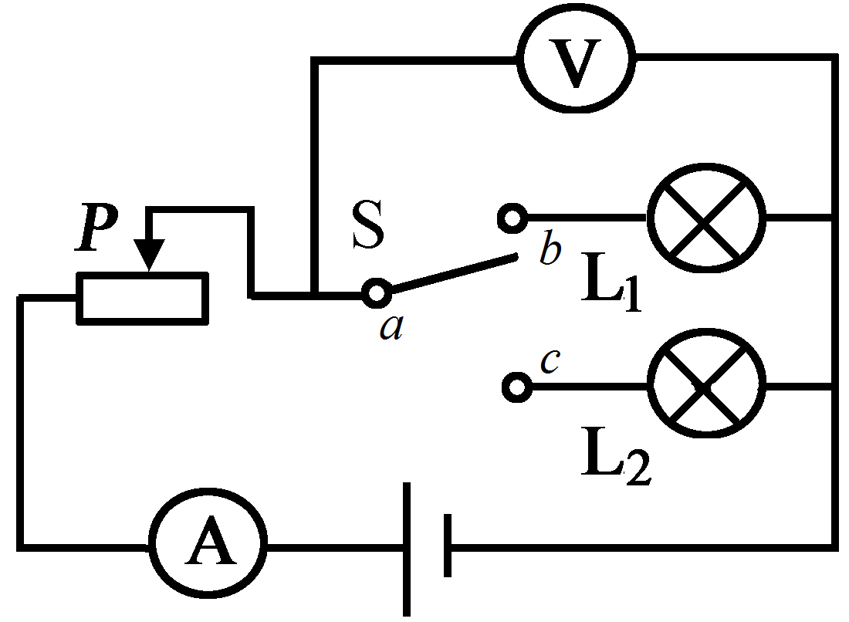
35．（1）

（2）
测量次数 | 电压U/V | 电流I/A | 电功率P/W
21
3

（3）换用最大阻值为50Ω的滑动变阻器
（4）0.625
（5）灯丝的电阻随温度的升高而增大
评分说明：（1）2分；（2）（3）（4）（5）各1分。
36．（1）2H₂O₂ 2H₂O+O₂↑
MnO₂
（2）①③⑤⑦（A套） ①③⑦⑧⑨（B套）
①③④⑤⑥（C套） ①③④⑥⑧⑨（D套）
（3）装置简单（对应A、B套装置）
添加药品方便（对应C、D套装置）
（4）将带火星的木条放在集气瓶口复燃（对应A、C套装置）
集气瓶口有气泡冒出（对应B、D套装置）
（5）用分液漏斗（或注射器）加入酸液（能控制反应速率的改进方案均可）
评分说明：本小题每空1分。
本小题（2）答出一套即可，序号不分先后。
本小题（3）（4）答案和（2）要有对应关系。
本小题（3）（4）（5）答案不唯一，答案合理即可。
37．【作出猜想】水里散发出一股与氮肥厂附近相似的刺激性气味
【表达交流】（1）受热易分解（2）与碱性物质可以反应
【反思评价】用废水作样品进行实验（或用纯净水溶解氮肥进行实验）
【探究启示】将水煮沸后再饮用（或用活性炭吸附净化后饮用）
评分说明：本小题每空1分。
【反思评价】答案合理，意思表达清楚即可。
【探究启示】意思表达清楚即可。只答“净化”或“用碱净化”不给分。
四、计算应用题（本大题共3个小题；第38小题5分，第39小题7分，第40小题6分，
共18分）
38．解：反应消耗氢氧化钠的质量为8g×10%＝0.8g ……………………………………1分
设“洁厕灵”中盐酸溶质的质量为x。
NaOH＋HCl = NaCl＋H₂O ……………………………………………………1分
40 36.5
0.8g x
$\frac{\text{40}}{\text{36}\text{.}5}=\frac{0\text{.}8g}{x}$ ………………………………………………………………………1分
$x=\frac{0\text{.}\text{8g}×\text{36}\text{.}5}{\text{40}}=0\text{.}\text{73}g$ ……………………………………………………………1分
“洁厕灵”中盐酸溶质的质量分数为$\frac{0\text{.}\text{73}g}{\text{20}g}×\text{100}\text{\%}=3\text{.}\text{65}\text{\%}$ ………………1分
答：“洁厕灵”中盐酸溶质的质量分数为3.65％。
39．解：（1）沙子的质量为m=ρV=2.5×10³kg/m³ ×12m³=3×10⁴kg= 30 t ………………1分
因为30 t＞20t 所以超载了 ………………………………………………1分
汽车对路面的压力为
F=G=mg=(3×10⁴kg+1.5×10⁴kg)×10N/kg=4.5×10⁵N
汽车对路面的压强为$p=\frac{F}{S}=\frac{4\text{.}5×{\text{10}}^{5}N}{\text{10}×0\text{.}{\text{05m}}^{2}}=9×{\text{10}}^{5}$Pa …………………1分
（2）满载时汽车受到的牵引力
$F^{'}$=f= 0.02$G^{'}$= 0.02×(2×10⁴kg+1.5×10⁴kg)×10N/kg=7×10³N ………1分
汽车所做的功为W=$F^{'}$s=7×10³N×180×10³m=1.26×10⁹J …………………1分
所用的时间为$t=\frac{W}{P}=\frac{1\text{.}\text{26}×{\text{10}}^{9}J}{1\text{.}4×{10}^{5}W}=9×{\text{10}}^{3}s=2\text{.}\text{5h}$ …………………………1分
因为2.5h >2h 所以汽车不能2h内到达 ……………………………1分
40．解：（1）因为P=U I $I=\frac{U}{R}$
所以灯泡灯丝的电阻为 $R=\frac{U^{2}}{P}=\frac{{\left(\text{220}V\right)}^{2}}{\text{100}W}=\text{484}Ω$ ……………………2分
（2）灯泡消耗的实际功率 $P^{'}=\frac{U^{}}{R}=\frac{{\left(\text{198}V\right)}^{2}}{\text{484}Ω}=\text{81}W$ …………………1分
（3）10min灯泡消耗的电能 $W=P^{'}t=\text{81}W×\text{10}×\text{60}s=4\text{.}\text{86}×{\text{10}}^{4}J$ ………1分
（4）已知10min 电能表的铝盘转过了50转，则电能表显示的灯泡消耗的电能为
$W^{'}=\frac{\text{50}}{\text{3000}}×3\text{.}6×{\text{10}}^{6}J=6×{\text{10}}^{4}J$ ……………………………………………1分
因为$W^{'}>W$，所以小明家的电能表存在问题，铝盘转得快了。 ………1分

评分说明：（1）解答应写出必要的文字说明、公式和演算步骤，只写最后答案的不得分。答案中必须写出数字和单位。只写出公式，不能与题目所给条件相联系的不得分。
（2）运用其他方法解题正确的，参照评分标准相应给分。
（3）解题过程中不重复扣分，哪一步错扣哪一步分，运用该步骤错误结果代入下步进行计算不再出现错误的，不扣后边的得分。
（4）计算结果错误扣1分，对有效数字不做要求。

